Android 滚动篇

工程师 李洪江

1. NestedScrollView嵌套RecycleView发生的小问题

1、解决方法：嵌套滑动不激活。

recycleView.setNestedScrollingEnable(false); 这样做有个弊端，RecycleView的item会一次性加载完，不管是否显示，如果item比较多的话不建议这样使用布局，如果再有下拉刷新，这种布局设计是非常糟糕的。

建议：只使用RecycleView，通过设置item类型来显示要展示的布局

　　 比如itemType = 0 填充Banner布局

　　 itemType = 1 填充菜单布局

　　　....等等

2、当NestedScrollView嵌套RecycleView布局由Fragment管理，Fragment切换时会自动滑动到ReycleView的顶部。

解决方法：在NestedScrollView唯一子布局中加入 android:descendantFocusability=“blocksDescendants”

android:descendantFocusability 有三个属性

优先于子控件获取焦点“beforeDescendants"

当子控件不需要焦点时，获取焦点”afterDescendants“

覆盖所有子控件获取焦点，”blocksDescendants“。

1. 对于滚动嵌套处理，常见内部测量布局，外部滚动事件拦截。

参考：<http://blog.csdn.net/ganyao939543405/article/details/52204992>

1. Scrollview (NestedScrollView) 嵌套 RecyclerView 的时候RecyclerView 抢焦点

1 Scrollview (NestedScrollView) 嵌套 RecyclerView 的时候RecyclerView 抢焦点，跳转到这个Activity 页面的时候，Scrollview 自动滑动到RecyclerView 的地方而不是本页面的最上方的View， 这时候是因为RecyclerView抢了焦点 ，自动滑动，只需要在xml页面在最顶层的View 加入

android:focusableInTouchMode="true"

android:focusable="true"

让最上端的View 获取焦点 即可。

2 内部数据更新，这导致了ScrollView内部重新走了 onLayout / onMeaure 流程 在这个流程中 ScrollView会将自身滚动到 获得 focus 的 child 位置。

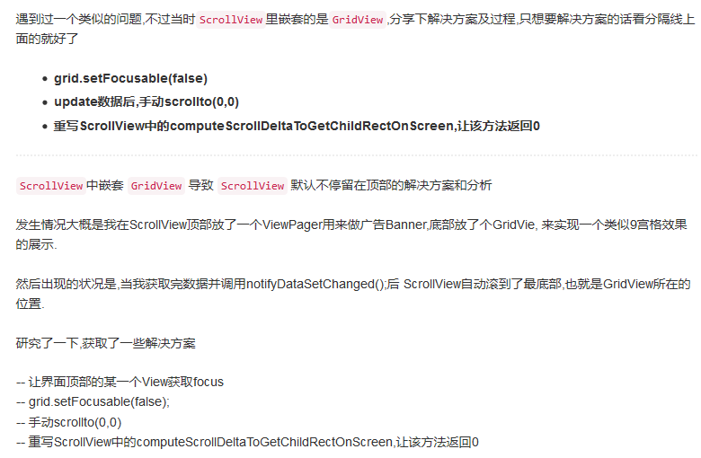

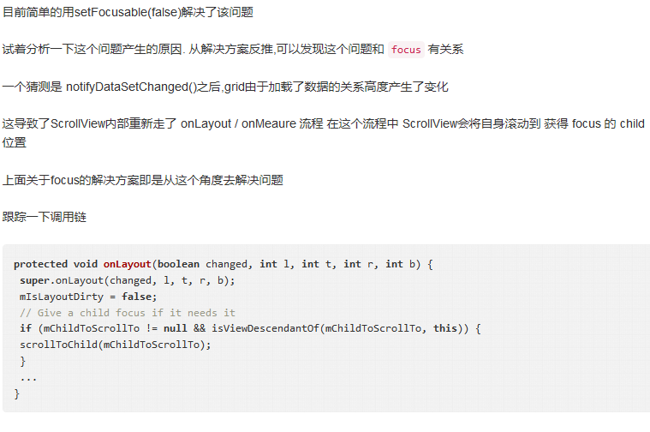

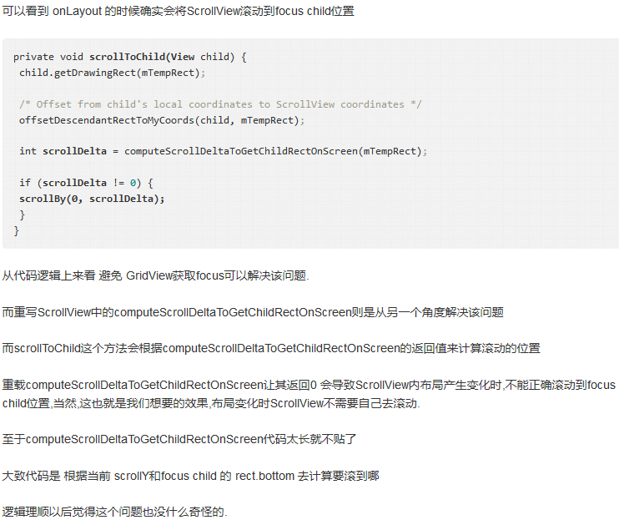

1. 去掉GridView的滚动机制，达到不复用。

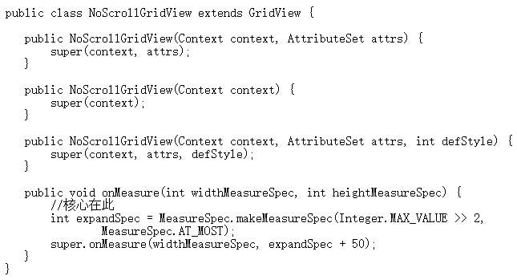

去掉内容改变，滚动到焦点位置

